Справка
об административном делении (состав поселения)

Калининское сельское поселение входит в состав муниципального образования "Ремонтненский район" Ростовской области. На территории сельского поселения проживает 1391 человека (на 01.01.2014г.). Муниципальное образование «Калининское сельское поселение» расположено в юго-восточной части Ростовской области (на востоке Ремонтненского района).
Калининское сельское поселение граничит:
- на севере и западе – с Ремонтненским сельским поселением;
- на юго-западе – с Первомайским сельским поселением;
- на юге, юго-востоке и востоке – с Республикой Калмыкия.
Территория сельского поселения составляет 279,36 км². Расстояние до районного центра села Ремонтное – 20 км, до областного центра Ростова-на-Дону – 450 км, до столицы Республики Калмыкия – 50 км.
В состав сельского поселения входит 2 населенных пункта – село Большое Ремонтное (центр) - численность населения - 714 человек и село Богородское - численность населения - 677 человек. Расстояние между этими населенными пунктами – 18 км.
Село Богородское находится на юго-восток от административного центра поселения.
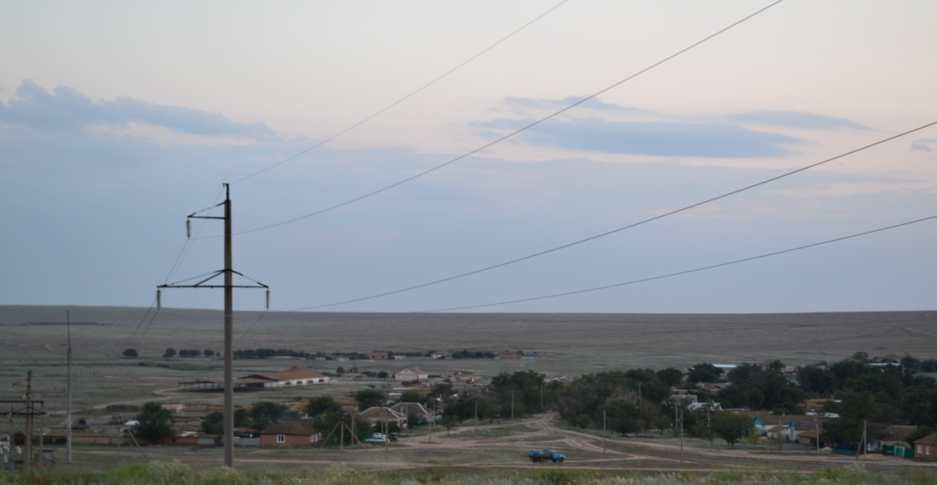
Село Большое Ремонтное расположено на автодороге регионального значения Зимовники – Ремонтное – Элиста (Р 61-6), на берегах реки Джурак-Сал.
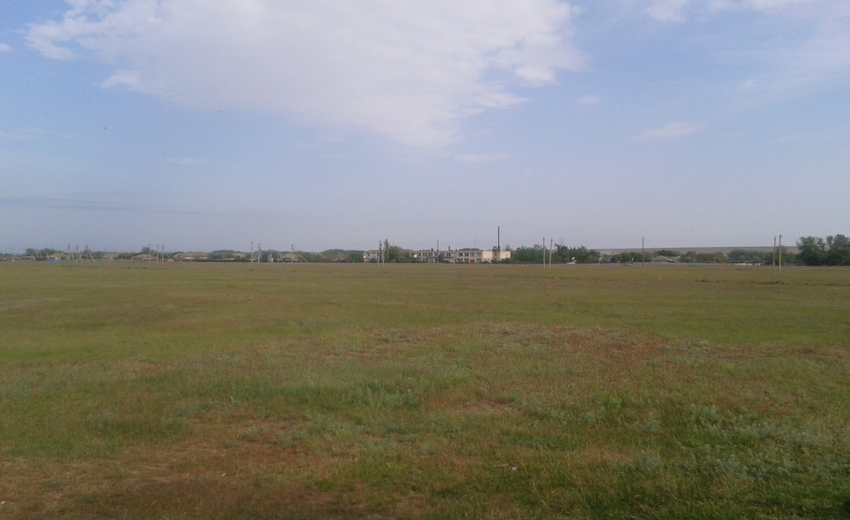
Глава Калининского сельского поселения: Сухов Иван Иванович (избран на должность на муниципальных выборах 14 октября 2012г. сроком на четыре года).
Почтовый адрес: 347481 с.Большое Ремонтное, ул.Ленина,19, Ремонтненский район, Ростовская область
Электронный адрес: sp32340@donpac.ru
Контактные телефоны:8(86379)36-5-16, 8(86379)36-4-16

